Ціле життя протягом року в Америці

Зовсім скоро у кропивницьких школах, як і по всій Україні, лунатимуть останні дзвоники, які сповістять випускників про закінчення дитинства й початок дорослого життя. Серед них – і ученицю 11-А класу економічного напрямку кропивницького економіко-правового ліцею «Сучасник» Валерію Подлєсну.
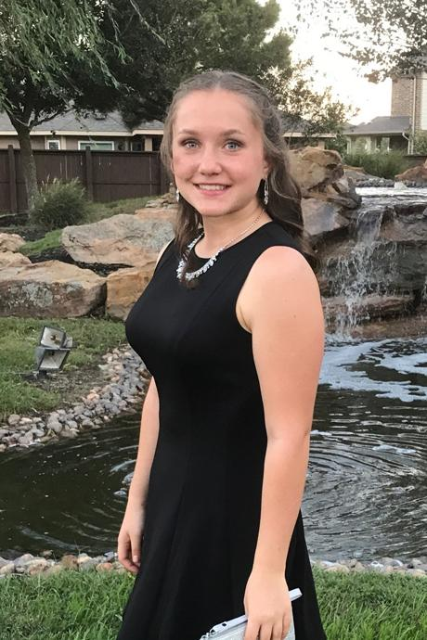
Усі шкільні роки дівчина навчалася на “відмінно”, активно займалася спортом, а протягом 2017/2018 навчального року перебувала в США, у місті Брукширі, що в штаті Техас, за Програмою обміну майбутніх лідерів (FLEX) – програмою культурного обміну бюро у справах освіти і культури Державного департаменту США. Програма надає можливість іноземним, зокрема й українським, старшокласникам безкоштовно вчитися в американській школі і жити в американській сім‘ї протягом одного навчального року. Спогадами про рік на іншому континенті, а також своїми думками про життя дівчина поділилася з «ВГ».
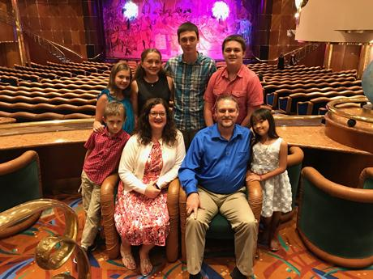
Подорож на край світу
– Виходить так, Валеріє, що ти і вдома вже була лідером, раз потрапила до Програми обміну майбутніх лідерів.
– До участі в американській програмі не вирізнялася соціальною активністю, але завжди була відмінницею, і досі є нею. Брала участь в усіх предметних олімпіадах, різних конкурсах, а ще займалася стрільбою із гвинтівки в тренера Анни Буніної в спортивній школі, що біля готелю «Турист». Після року в США вдома до стрільби не повернулася, бо перейшла в 11-й, випускний, клас, у якому багато часу треба було приділяти навчанню й підготовці до зовнішнього незалежного оцінювання.
– І чим тебе зацікавила саме стрільба?
– Мені дуже подобалися наша команда, стосунки між її членами, між мною і тренером Анною Буніною – справжнім наставником, учителем і другою матір’ю. Там знайшла багатьох друзів, у нас були цікаві змагання, подорожі, спогади про все це незабутні й неймовірні. Маю перший дорослий розряд зі стрільби, не вистачило буквально бала для здобуття звання кандидата в майстри спорту.
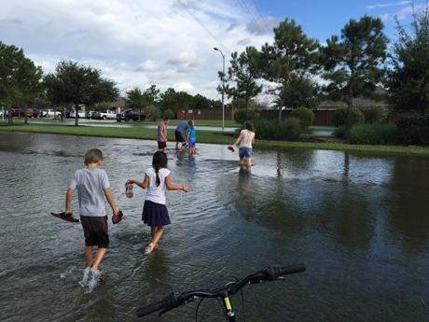
– Певно, сумуєш за всім цим?
– На жаль, моя тренер більше не займається тренерською діяльністю, тому не вийшло б продовжити заняття в неї. І, звичайно, сумую за своєю командою, нашими близькими дружніми стосунками, адже ми проводили багато часу разом: по чотири–п’ять годин щодня з понеділка по суботу одразу після школи. І йшли додому вже пізно ввечері.
– А в США вдалося продовжити займатися стрільбою?
– На жаль, про існування стрілецького клубу в школі дізналася тільки наприкінці року, проведеного в Брукширі. Однак стріляла з гвинтівки із американськими «прийомними» хост-батьками, які також захоплюються стрільбою, по мішенях. Брала активну участь у тренуваннях і змаганнях шкільної команди з легкої атлетики. Паралельно із цим тренувала змішану футбольну дитячу команду п’ятикласників, у якій були і хлопці, і дівчата. В американський футбол також грала. Щорічно раз на рік звичайні учні кожної американської школи, які пройшли відбір, грають на справжньому стадіоні з уболівальниками. Пройшовши відбір, зіграла у складі дівочої команди. Дівчата, на відміну від хлопців, грають без шоломів і не так агресивно, а все інше – як у справжньому американському футболі.
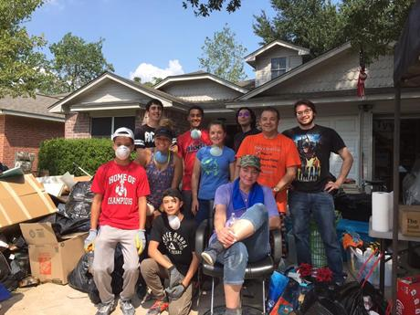
– Як тобі вдалося стати однією з учасниць програми FLEX і як загалом потрапляють до неї?
– Щороку у вересні починається відбір учасників із охочих взяти в ній участь. Перший тур – це звичайний тест: 15 – 20 запитань протягом 15 хвилин з англійської мови, щоб зрозуміти, чи має людина хоч якісь знання з неї. Програма з обміну не вимагає неймовірних мовних знань, але базовий рівень потрібен. Бо якщо на цьому рівні не знатимеш мову, то не зможеш адаптуватися в США. Другий тур – це есе й тести, звертають увагу більше на есе, що на різні психологічні теми, аби побачити, чи готовий претендент на цілий рік покинути свою країну, рідних і друзів та почати нове життя в новій родині з іншою мовою, в іншому оточенні. Потім учасники відбору чекали два місяці, після чого було оголошено, хто пройшов до третього туру, що складався з інтерв’ю, тестів, есе, заповнення анкети. Відправили все це – і забули на півроку про FLEX. Написане перевіряють не в Україні, а в США, щоб із ним не було ніяких маніпуляцій. Там намагаються відбирати саме тих, хто насправді зацікавлений у поїздці, готовий представляти свою країну. Адже це велика відповідальність – відправляти 15-річних школярів на інший кінець світу на цілий рік.
У квітні всім повідомили, хто пройшов відбір, а хто – ні. Після цього організатори програми зустрілися з батьками відібраних учнів і розповіли їм докладно про програму, умови перебування в США, тобто морально готували їх до нашого від’їзду. Невдовзі відібраних школярів зібрали в Києві, де організатори протягом п’яти днів проводили з нами різноманітну підготовчу роботу до мандрівки, а в кінці серпня всі ми розлетілися по різних штатах.
– Скільки того року було учасників програми з України та скільком пощастило пройти відбіркові сита?
– Одинадцять із половиною тисяч взяли участь у відборі, а пройшли його 250.
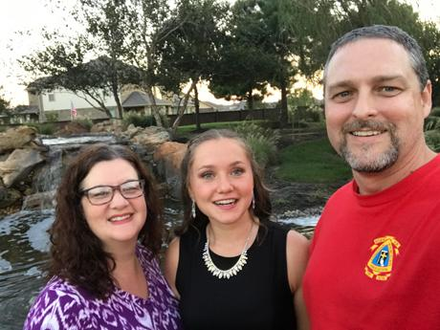
– Яку мету організатори обмінів сталять перед собою?
– Щоб люди з різних країн краще розуміли одні одних, щоб привезли частинку США додому й залишили частинку своєї країни там, щоб зникали стереотипи про нібито нерозумних і пихатих американців. Ця програма діє в багатьох країнах світу, з яких студенти за обміном їдуть до Америки, а звідти – у ті країни. До України за програмою обміну поки що американці не їздять.
Нова родина, нова школа, нова країна
– А як батьки поставилися до твоєї участі в програмі та згодом до необхідності відпускати тебе на цілий рік на іншу півкулю?
– До участі в конкурсі я вже мала досвід самостійної поїздки за кордон, коли брала участь у курсах англійської мови на Мальті протягом місяця. Це стало своєрідною репетицією до річної поїздки. Я мешкаю з мамою й бабусею, і це певним чином підготувало їх. Але все одно мама була шокована, коли повідомила їй про свою майбутню поїздку й річну відсутність удома. Та вона не заперечувала проти цього й не обмежувала мене. Сказала, що, якщо хочу їхати, вона допомагатиме мені задля цього. Підтримувала мене постійно й на відстані, хоча це, звичайно, було важко для неї. І їй, і бабусі дуже вдячна за те, що вони наважилися відпустити мене, а не зробили так, як рідні деяких учасників програми, які побоялися за своїх дітей і не відпустили їх самих до США.
– І от почалася твоя річна одіссея…
– Почалася ще в Києві, куди переможці програми приїхали разом з батьками. Повечеряли, попрощалися, а потім батьки пішли, а нас відправили спати. Підняли о другій годині ночі, а о восьмій ранку ми вилетіли з аеропорту «Бориспіль» до Німеччини. Прилетіли до Франкфурта, де відбулася пересадка до Вашингтона. Звідти іще через декілька штатів перелітали, бо так дешевше, аніж прямим рейсом. Загалом, близько 72 годин тривала ця безперервна повітряна мандрівка. Але всі ми були так збуджені, що три дні не спали – і спокійно обходилися без сну, на нас це негативно не вплинуло. До Брукшира я прилетіла 14 серпня 2017 року о 15:00. В аеропорту мене зустріла моя «прийомна» американська сім’я. Вдячна долі й Богові за те, що родина мені випала неймовірна: тато, мама й троє їхніх синів та дві доньки. Коли моя мама почула про таку кількість дітей, то сказала: «Тоді зрозуміло: їм потрібна няня». Це вона так пожартувала, але все ж з певною осторогою. Я не знала, як ставитися до стількох дітей, бо одна в сім’ї. А тут одразу – п’ятеро братів і сестер. Їхній тато Джоель Хагхінс – інженер, мама Кейсі Хагхінс – учителька математики. Діти різного віку, усі молодші від мене. Мені всі вони дуже сподобалися, ми й зараз продовжуємо спілкуватися щонеділі по скайпу, вайберу, у фейсбуці. Постійно шлемо одні одним подарунки, вітаємо з різними святами, бо вони – моя друга сім’я. Діти дуже виховані, добрі. Родина – релігійна. У Техасі переважно всі такі люди, там поважають релігію, ходять до церкви щонеділі, вони – баптисти, церква для них важлива, а діти не бояться спілкуватися про Бога й релігію.
Деякі люди в Україні, коли я намагалася їм пояснити тамтешню релігійність, казали, що то була якась секта. Але таке ставлення зневажливе, а я захоплювалася тим, що там щонеділі відвідують церкву, а не двічі на рік – на Різдво й Великдень, як то буває в нас, що діти знають Біблію напам’ять і що вона для них – дійсно Святе письмо. Це мене дуже вразило. Тато й мама прийняли мене як свою дитину, і з першого ж дня я почувалася, як член родини. Вони мене від своїх дітей не відрізняли. Мені дуже пощастило із сім’єю.
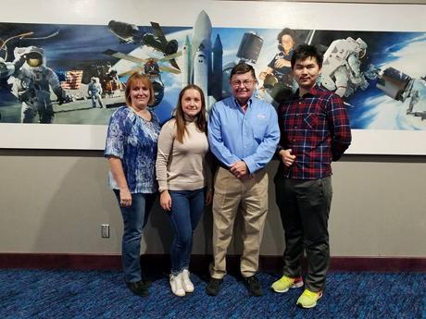
– Ти зверталася до дорослих у цій сім’ї «тато» й «мама»?
– Так, а почалося все з того, що не могла правильно вимовити ім’я своєї американської другої мами. Є англійський звук, який мені надзвичайно важко дається. Спочатку намагалася його вимовляти, а потім зрозуміла, що люди просто не розуміють, до кого я звертаюся. Ще й акцент заважав. Тому вирішила звертатися «мама». Так було легше, тим паче, що моя рідна мама була не проти і сказала, що її найбільше бажання – аби я почувалася там як удома. Їм сподобалося, що я називала їх мамою й татом. До того ж, це мене зблизило з братами й сестрами, імена яких Сем, Бен, Еббі, Анна і Зак.
– Перший день у новій школі – то завжди випробування й стрес. У твоїй же ситуації, певно, ціле стресище…
– Тато підвіз мене до школи мого першого шкільного дня в США й надалі так робив постійно. І от заходжу до неї й розумію, що не знаю жодної людини в цій будівлі, не знаю, куди мені йти й що робити далі. А школа – на три з половиною тисячі учнів. І це все дев’яті – дванадцяті класи, тобто старша школа. Однак переляк швидко минув, намагалася якомога більше питати про те, чого не знала чи не розуміла. Учні виявилися відкритими, а вчителі – добрими. Щодня в мене було сім різних уроків, які протягом тижня повторювалися. Тривали вони по 50 хвилин, о 7:00 учні приїздять до школи, а о 7:25 розпочинаються уроки. Є чотири обов’язкових предмети й три за бажанням. Обов’язкові – щось із мов, математики, науки й історії. На вибір – різні види спорту, мистецтва, дебати, поглиблене вивчення різних наук. Школярі за обміном не мають жодних обмежень у виборі предметів. Я обрала фізику, історію, англійську мову, легку атлетику, лідерство, німецьку мову й алгебру. І абсолютно не пожалкувала щодо жодного з них. Фізикою захоплююся із сьомого класу, коли почала вигравати різні олімпіади, конкурси. Тому дуже хотіла подивитися на тамтешній метод вивчення цього предмета й наук загалом. І виявилося, що найбільша різниця в цьому між американськими й українськими школами – це практичний бік. Там на уроках постійно проводять експерименти, реалізують різні проекти. Якщо це хімія – то в крутих лабораторіях, якщо фізика – то працюєш з безліччю обладнання. Тому цікавіше вивчати ці науки, інформацію легше запам’ятовувати. Існує великий вибір мов для вивчення. Усе влаштовано так, щоб діти могли вибрати те, що хочуть і чим можуть займатися. Ніхто нікого не змушує робити те, до чого не лежить душа.
В Америці дуже важко списати на уроках. У нас – набагато легше, наші вчителі лояльніші. А в США ж суворі: усі сумки – під дошку, телефони – у спеціальне відділення на дошці, на маленькій парті учня – лише ручка й невеличкі загородки для кожного. Загородився – і пишеш, ніхто ні в кого списати не може. Це стало для мене відкриттям, яке сприйняла позитивно. Моїм кредо під час року за обміном стало ніколи не казати «ні». Якщо це якась нова страва – «так», новий вид спорту – «так», подорож – «так», можливість взяти участь у конкурсі – «так». І завдяки цьому я виграла поїздку в штат Меріленд на півночі США.
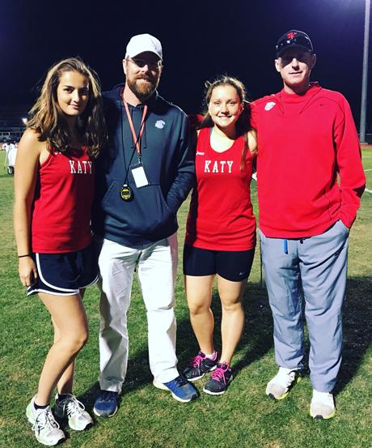
– Хороша нагода іще краще пізнати країну та її людей.
– Так, учням за обміном у США надають можливість брати участь у різних конкурсах, де можна виграти безкоштовні поїздки на різні конференції й зустрічі. На ту, на якій побувала, з’їхалося багато таких учнів. Разом ми протягом п’яти днів обговорювали, що можна зробити для поліпшення стосунків між країнами і як можна допомогти в розвитку своєї держави. А ще школярами за обміном опікуються певні організації, які також надають їм можливість у супроводі свого представника відвідати цікаві місця. Завдяки цьому побувала в столиці штату Техас – місті Остіні й у Національному управлінні з аеронавтики і дослідження космічного простору США (NASA) у Х’юстоні, що теж у Техасі. Побувала в кімнаті управління польотами, звідки полетіли всі місії на Місяць. Це було неймовірно, разом з іншими відвідувачами бачила, де розробляють космічне обладнання, працюють аерокосмічні інженери, побачила частину справжньої ракети. Ми навіть пообідали з астронавтом Кеннетом Доналдом Камероном, який 2001 року і потім ще два роки поспіль літав у космос. Подорожувала я й зі своєю американською родиною. Зокрема, до Мексики. П’ять днів ми плавали Мексиканською затокою, зупиняючись у декількох містах. Надзвичайно гарними були схід і захід сонця. Подорож допомогла мені не тільки побачити ще одну країну, пережити нові емоції, а ще більше зблизила з моєю американською родиною. До речі, на тому круїзному лайнері на декілька тисяч пасажирів зустріла й українців, які там працювали. І була надзвичайно рада цьому.
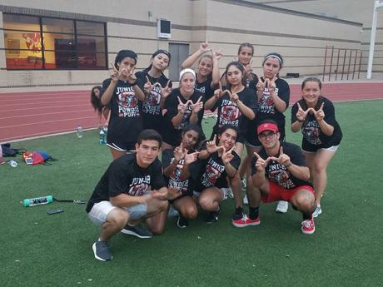
– Кадри з американських фільмів про школу збігаються з реальністю?
– І так, і ні. Було чимало позитивних моментів, але й негативні траплялися. Як-от те, що дуже багато учнів у школі продають легкі наркотики. Учителі, звичайно, забороняють це робити, у всіх кутках перебувають охоронці. У школі навіть не можна пройтися, як у нас в Україні, під час уроків. Там це заборонено, має бути спеціальна довідка, в якій написано, куди йдеш і коли повернешся. Просто так ніхто нікого не випускає з класу. Але якось усе ж учні примудряються продавати і вживати легкі наркотики. Багато моїх тамтешніх знайомих, як потім дізналася, роблять це. Діти там якось швидше дорослішають. Машину можна водити з шістнадцяти років, якщо з кимось із дорослих, то з п’ятнадцяти. Тому біля школи є величезна стоянка, і майже кожен учень приїздить на уроки своєю машиною, що стало величезним відкриттям для мене. Тому для них легше щось таке нелегальне робити, мені здається. Хоча не розумію, як їм це вдається. Адже всюди контроль, всюди вимагають паспорт… Щодо бійок – то все так само, як у нас. Їх забороняють, за них карають, але…
Є дівочі групи підтримки, як у фільмах, футболісти так само є (ідеться, звичайно, про американський футбол), шкільний автобус теж, хоча він не такий уже й хороший. Це як наша маршрутка, тільки для дітей. І до нього завжди набивається дуже багато учнів, і це абсолютно незручно. І дуже він тісний, лише вигляд має класний. Коли ним кожного дня їздити зі школи – то не так уже й цікаво.
– Найбільшої уваги в американській школі приділяють науці й спортові?
– Не зовсім так. Наукам – не таку вже й велику, але є можливість ґрунтовно ними займатися. Хто прагне цього, той і займається. Пріоритетом все ж є мистецтво і спорт, існує багато стипендій і грантів з мистецтва й для спортсменів. В університеті можна абсолютно безкоштовно вивчитися, якщо ти хороший спортсмен, був серед найкращих із них у школі, університети таких розбирають. Тож на першому місці – спорт. А вже після нього – мистецтво й наука. Учителі абсолютно відкриті, до них можна звернутися під час перерв, після уроків, вони ніколи не відмовляють у додатковому поясненні. Школа має величезну бібліотеку з доступом до найрізноманітнішої документації, інформаційних засобів. Навчальне обладнання – найсучасніше, на якому можна робити різні досліди. Там є можливість вибирати рівні навчання. Можна обрати легший, але заробиш менше балів. Щоб закінчити школу й отримати диплом випускника, треба набрати хоча б мінімальну необхідну кількість балів. Якщо хочеш більше, то обиратимеш вищі рівні. Я обрала невисокий, щоб присвятити рік пізнанню культури, людей, знайти друзів, займатися спортом. Не хотіла зосереджуватися тільки на навчанні, вела відеоблог у соціальній мережі. Щодня увечері коротко описувала найцікавіші події. Там назавжди збереглися мої враження, думки, безліч фотографій. З моменту повернення до України я ще жодного разу туди не заходила. Занадто сумую за тим часом і тими людьми, щоб переживати всі ті моменти знову.
У школі розказувала про Україну протягом усього навчального року. Провела близько десятка презентацій, на яких розповіла про наші традиції, культуру, людей та просто стиль життя. Дрібниці є найважливішими, тому американцям було цікаво почути про наші маршрутки, школи, традиційні страви, мову. Привезла та подарувала безліч наших сувенірів, багато заходів відвідала в українському національному вбранні, приготувала більше трьох десятків різних українських страв. Так що, про борщ та вишиванку тепер може розповісти кожен другий техасець.
Багато американців знають про існування України, але, на жаль, не більше. Пам‘ятають, що вона в Європі та про аварію на Чорнобильській АЕС. Щиро вірю, що після мого року за обміном тамтешні люди стали ближчими до України, дізналися дещо цікаве та корисне про нашу країну.
Протягом року за обміном майже ніколи було вгору глянути. Хоча й удома звикла, що завжди зайнята з репетиторами, учителями, на тренуванні. Завжди кудись біжиш, не встигаєш. Але в США цього було іще більше. Займалася, зокрема, й у театральному гуртку. На жаль, в актори мене не взяли, але прийняли в команду, що займається технічною підготовкою вистав. Шкільний театр – це величезне приміщення з великою кількістю глядацьких місць і великою сценою. Окрім театру, як уже казала, була членом легкоатлетичної команди, а ще – учасницею клубу з вивчення німецької мови, яку й зараз продовжую вивчати. Значну частину часу присвячувала волонтерству.
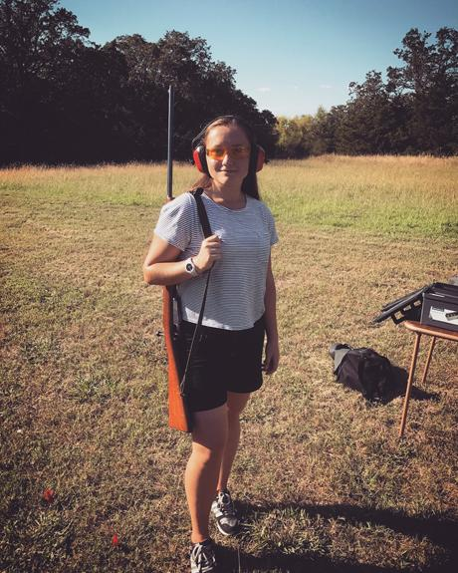
Секрет успіху – у взаємодопомозі й доброзичливості
– Кому допомагала, чим займалася?
– Волонтерство, безоплатна допомога, – дуже важлива для американців справа. Наприклад, люди, багаті й небагаті, працюють на різних соціальних кухнях і готують для безхатченків, збирають речі й відносять їх у спеціальні центри для дітей з бідних сімей, які того потребують. І такі центри постійно всюди відкриті, люди можуть підійти і взяти там, що їм треба. І ніхто на них не дивитиметься, як на якихось прохачів, і думку про них на гірше не змінює.
Учні за обміном мають витратити на волонтерство певну кількість годин. Мені потрібно було 50, а я віддала цій справі 160 і маю від волонтерства неймовірні враження. Усе почалося з урагану Гарві, який стався через тиждень після мого приїзду в Брукшир. А потім почалася злива, яка тривала майже тиждень, і всі Хагхінси дуже хвилювалися, щоб нас не затопило. Але їхній будинок стоїть на вищій частині вулиці, а сусідів нижче всіх залило. Ураган зносив будинки, а вода заливала й підмивала вцілілі. А потім ще й крокодил приплив. Одного разу ми вийшли з будинку, пройшлися по воді, а далі бачимо: крокодил плаває через дві вулиці. Повернулися назад уже набагато швидше.
Усе це не було навіть стресом. Я була настільки вражена тим, що в Америці, а тут ще й ураган зі зливою! Узагалі нічого не розуміла. А невдовзі розпочалося моє волонтерство: коли вода зійшла, разом з іншими прибирала в будинках тиждень зранку до вечора. Приходиш додому після цього – і не їсти йдеш, а падаєш спати, бо ні на що вже немає сил. Працювали всі, хто мав таку можливість. Було важко, але людей об’єднала біда, спільна робота не давала депресувати. Мешканці міста не були сумними, бачили, що їм допомагають, не кидають наодинці з лихом, тож і собі раду давали, й іншим чим могли зараджували.
– Що тебе вразило найнеприємніше й найприємніше в американській школі?
– Найнеприємніше – «наркотичні» ситуації, коли школяр вломлюється до класу і ти розумієш, що він під дією наркотику. Це лякало. А найприємніше – можливість вибору, коли різні люди з різними інтересами мають можливість зібратися разом і займатися тим, чим вони хочуть. Наприклад, у школі є багато різних спортивних команд. Я зі своєю легкоатлетичною спортивною командою по три години бігала й робила вправи. У спеціальній будівлі з необхідним медичним обладнанням у випадку травмування негайно надають медичну допомогу. Відбуваються різні змагання, існують всілякі гранти, тебе весь час виділяють за хоч і найменше досягнення. Існують різні групи за інтересами. Як-от майбутні фермери Америки – дуже популярна в Техасі організація, члени якої вирощують тварин, навчаються й змагаються в цьому з тими, хто поділяє це захоплення, з різних куточків США.
– А що найбільше сподобалося в американцях?
– Найперше – привітність людей, їхній оптимізм. Розумію, що набагато легше бути оптимістом, коли живеш у США, маєш гроші й можеш дозволити собі подорожувати, купувати одяг і їжу, які тобі до вподоби. Але я – оптиміст, і мені некомфортно, коли бачу на вулицях людей з похмурими обличчями. Коли повернулася до Кропивницького, то мене шокували неймовірно сумні обличчя людей. Хочу жити в позитивному суспільстві. Тому одразу по поверненні було дуже важко. Зараз, звичайно, легше після майже року з того часу, як повернулася із США. Але дуже хочу ще повернутися до тих відкритих, світлих, позитивних людей. І місця, де людина має можливості для реалізації свого потенціалу.
– І чому, на твою думку, у них так, а в нас – інакше?
– Не знаю. Хоча в нас багато людей каже, що їм не подобаються ці американські усмішки, що вони несправжні, що посміхаються на показ. Певною мірою це так, але коли касир, охоронець, учителі посміхаються тобі, то й ти позитивно сприймаєш життя й готовий на взаємність. Хоча, до речі, у США вчителі теж скаржаться на низький за їхніми мірками рівень зарплати, але все одно усміхаються.
Тепер намагаюся вживати набагато більше таких слів, як: «Дякую», «Бажаю вам гарного дня», «Маєте гарний вигляд». У нас немає традиції просто підходити й робити комплімент. А в них касир зустрічає тебе словами: «Доброго дня, як ваші справи?», а не «Пакет треба?» Я сумую дуже за цією, можливо, інколи й награною доброзичливістю, але не відчувала я там фальші. Люди усміхаються комусь, бо з ними теж так поводитимуться.
– Складно було повертатися до нашого життя?
– Усім учням за обміном важко повертатися, бо це не рік життя, а ціле життя протягом року. Там абсолютно все інше, а потім доводиться покидати все те, що за цей рік надбано й до чого звик. Це було надзвичайно важко. Але вдома – родина, друзі, тому поступово повертаєшся назад. Та деякі речі залишаються із тобою – досвід, деякі зміни у світогляді, плани.
– Позитивне, що побачила там, якось реалізуєш удома?
– Так, і привчаю до цього своїх рідних і друзів. Пропагую добре ставлення до людей інших національностей. От зараз, коли в нас багато іноземних студентів у місті, часто чую на вулиці, що вони комусь не подобаються, образливі слова на їхню адресу. Але вони зараз у тій же ролі, що й я була, – тимчасові іммігранти. Коли наші бабусі в тролейбусі нарікають безпідставно на цих людей, то мені образливо. Звичайно, іноземці мають поважати наші правила, але й ми маємо відповідно до них ставитися.
До церкви із рідними ми тепер частіше ходимо, намагаюся бути якомога привітнішою, відкритішою, ввічливішою. Бо із сумним і злим ставленням до інших нічого доброго не отримаєш.
– Тобто Америку можна зробити і в Україні?
– Можна, для цього потрібне лише бажання не бути байдужим до інших людей, бажання дарувати усмішку, тепло й радість. І тоді всього цього стає все більше й більше.
– Після закінчення школи що плануєш робити, куди вступатимеш для подальшого навчання?
– Не розкриватиму секретів, до того ж, іще не до кінця визначилася, але точно знаю, що хочу бути інженером. Мати справу з фізикою, наукою, мені це дуже цікаво. Тож вступатиму у вищий навчальний заклад на інженерну спеціальність.
Записав Юрій ЛІСНИЧЕНКО

